    Comisión  Sectorial de  Investigación  Científica |  | Universidad de la República  Solicitud de Fondos para Financiamiento  Fortalecimiento del equipamiento de investigación en los servicios de la Universidad de la República  2010

Formulario para aquellos servicios a los cuales se les financió una propuesta en el año 2008

Se requiere la presentación de :
- 1 copia impresa de este formulario y,
ii) 1 copia del presente formulario en CD, en formato PDF.

1.- Servicio que recibió el financiamiento de una propuesta presentada en 2008:

Facultad de Ingenieria

2.- Nombre y cargo de el / los responsable(s) directo(s) del informe para todo diálogo con la CSIC (decano, persona delegada para el programa o similar):

Dr. Ing. Gabriel Usera. Profesor Adjunto Gr 4, DT, IMFIA

3.- Equipo(s) Adquirido(s):
Equipo(s) Adquirido(s)  Cluster de servidores de cálculo de alta performance, compuesto por:  - 9 nodos DELL PowerEdge 2950  - 2 Siwtches DELL Gigabit PowerConnect 2724  - 1 UPS APC 8 KvA  - Equipo de soporte de A.A. | Insumo(s) Adquirido(s)

4.- Indique los docentes, estudiantes y funcionarios que fueron entrenados en la utilización de el/los equipo(s) adquirido(s).
El Cluster FING está siendo utilizado activamente actualmente en forma regular por más de 15 docentes y estudiantes de la Facultad de Ingeniería, pertenecientes a 6 institutos de la Facultad:

Docentes

INCO : Sergio Nesmachnow, Pablo Ezzatti, Martin Pedemonte, Gerardo Ares
IMFIA : Gabriel Usera, Mariana Mendina, Gabriel Caces, Stefanie Talento, Mariana Fernandez, Pablo Santoro.
IMERL : Eduardo Canale, Alexis Rodriguez
IIMPI : Pedro Curto
IIE : Federico Lecumberry, Benigno Rodriguez
IF : Marcelo Forets

Estudiantes

INCO : Pablo Alfaro, Marcos Barreto, Santiago Iturria

Las estadísticas de uso del equipamiento se publican mensualmente y están disponibles en la página web www.fing.edu.uy/cluster. Se reproducen a continuación las estadísticas correspondientes al mes de Setiembre de 2009 y al período Marzo-Diciembre de 2009.

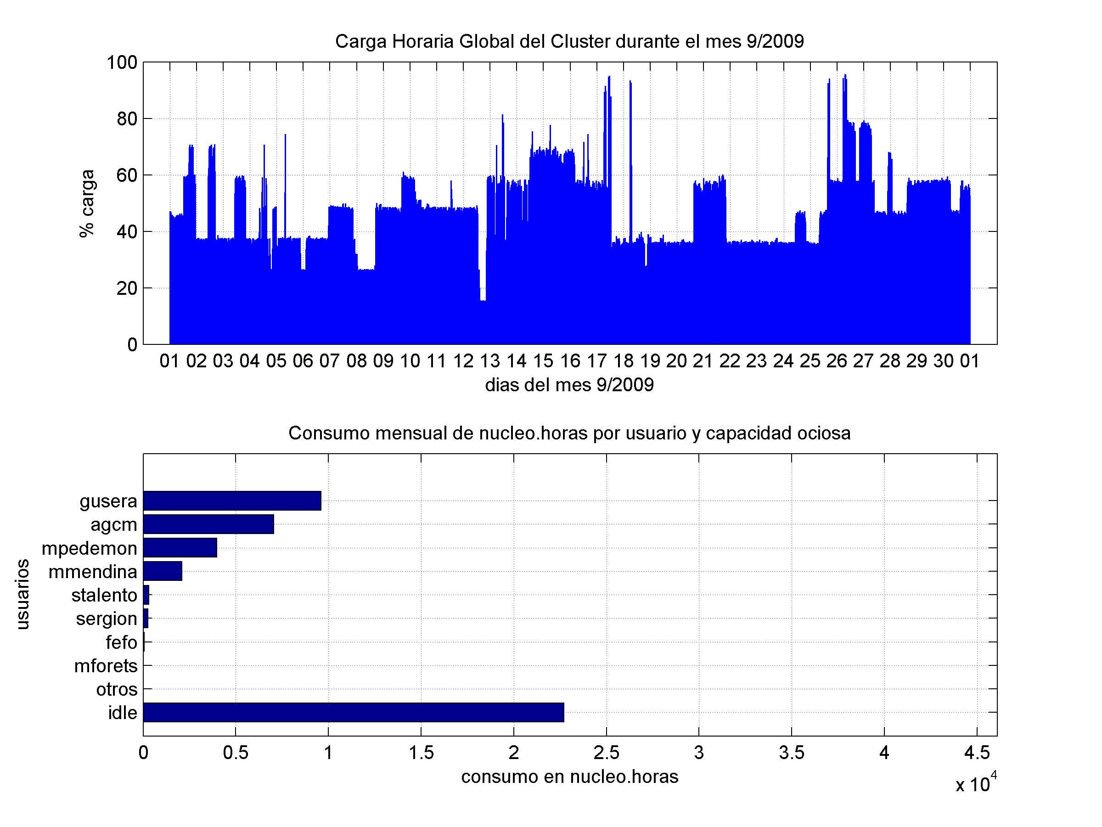

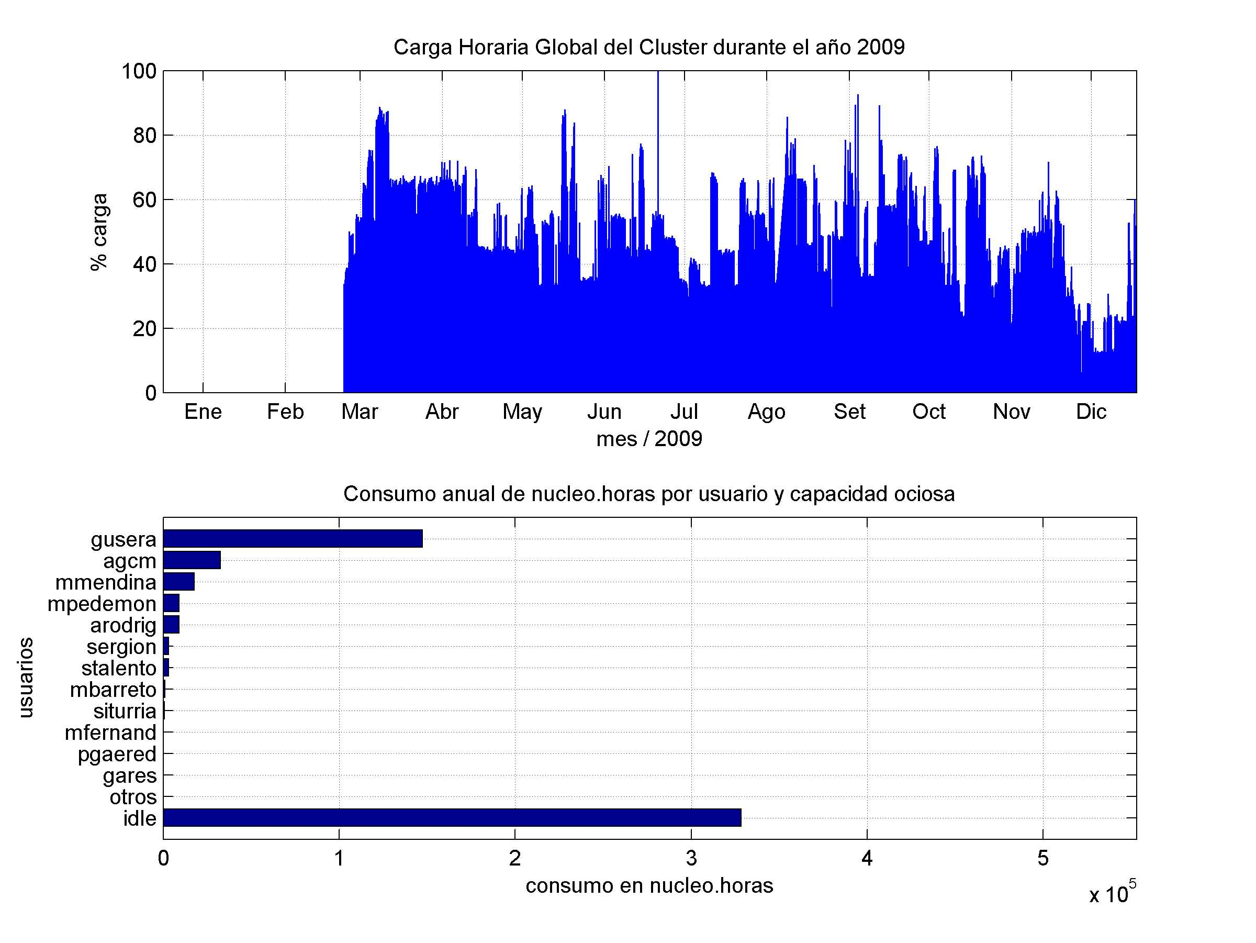

Recientemente se realizó un seminario de divulgación con el auspicio del Pedeciba, tendiente a promoveer el uso del equipamiento por parte de investigadores de otros servicios.

5.- Indique los resultados obtenidos con la utilización de dicho equipamiento. (No más de 500 palabras)

El Cluster-FING há sido utilizado desde Marzo de 2009 a la fecha en diversos proyectos de investigación. Se mencionan a continuación algunos de los mismos:

1. En el marco del convenio UTE – UdelaR “Análisis de la información meterológica y de la dispersión de los contaminantes atmosféricos que se emiten en la central de generación eléctrica José Batlle y Ordóñez” se están realizando simulaciones numéricas del flujo de viento sobre bloques de edificios.
El propósito es analizar las estructuras de flujo que gobiernan la dispersión de contaminantes en los ‘desfiladeros urbanos’ formados entre bloques de edificios, en función de la orientación del viento. Estas simulaciones requieren, para cada dirección de viento, unas 150 horas de cálculo en un nodo del Cluster, utilizando el cálculo paralelo mediante OpenMP. En una PC de escritorio llevarían unos 30 días de cálculo cada una.

http://www.fing.edu.uy/cluster/cartillas/CapaLimite.cluster.pdf

2. En el marco del convenio ANCAP-CSIC, en el que participan los grupos de Ciencias de la Atmósfera de las Facultades de Ciencias y de Ingeniería, se estudia la predictibilidad, con algunos meses de anticipación, de la temperatura media en invierno en la zona metropolitana de Montevideo. ANCAP aplica estos resultados en predicciones de demanda de gas licuado de petróleo, en lo que también colabora la Facultad de Ciencias Económicas. En la Facultad de Ingeniería se realizaron 6 simulaciones atmosféricas globales para cada uno de los inviernos comprendidos entre 1981 y 2004, utilizando el modelo de circulación general de atmósfera de UCLA (MCGA UCLA), y pronósticos de temperatura de superficie de mar globales.

http://www.fing.edu.uy/cluster/cartillas/clima.cluster.pdf

3. NetTopos: una plataforma de cálculo distribuido diseñada para el Simulador de Sistemas de Energía Eléctrica SimSEE. Este trabajo se realizó en conjunto entre ADME, Administración del Mercado Eléctrico, y el Instituto de Ingeniería Eléctrica (IIE) de la Facultad de Ingeniería de la Universidad de la República, como parte del desarrollo del Simulador de Sistemas de Energía Eléctrica SimSEE.
Para optimizar los recursos energéticos hidráulicos del país, SimSEE utiliza un algoritmo de Programación Dinámica Estocástica con el que calcula la "Política de Uso" de los recursos del sistema. En este algoritmo el cálculo se realiza por pasos comenzando por el último paso de tiempo y realizando para cada paso de tiempo varios barridos de un espacio de estado (discretizado).
La distribución del cálculo se realiza particionando la discretización del espacio de estados, asignando a cada nodo la resolución de la función de costo futuro de un sector del espacio. Utilizando la técnica mencionada con 4 de los nodos del cluster se logró reducir el tiempo de ejecución a 4.6% del tiempo original contra un mínimo teórico alcanzable de 3.13%. Esto permite reducir tiempos de ejecución de media hora en una máquina de escritorio a 1 minuto en el cluster y tiempos de ejecución del orden de 1 mes al entorno de 28 horas.

Otros ejemplos de uso del cluster pueden consultarse en:

http://www.fing.edu.uy/cluster/cartillas/CicloOtto.cluster.jpg
http://www.fing.edu.uy/cluster/cartillas/HCSP.cluster.pdf
http://www.fing.edu.uy/cluster/cartillas/paralelismo.cuantico.cluster.jpg
http://www.fing.edu.uy/cluster/cartillas/grafos.cluster.pdf
Se puede consultar así mismo el informe 2008-2009 generado por la comisión de administración del Cluster de Facultad de Ingeniería en:
http://www.fing.edu.uy/cluster/Informe.Cluster.2008.2009.001.doc

6.- Indique los inconvenientes encontrados que estime pertinente resaltar. (No más de 300 palabras)

Se debió implementar un plan de sustentabilidad del servicio que permitiera hacer frente a los costos de operación, actualización y administración del equipo.
Este plan preveé la colaboración de los proyectos financiados y convenios de extensión que hagan uso intensivo del equipamiento y su funcionamiento ha sido satisfactorio durante el primer año de funcionamiento. Detalles de este plan se pueden encontrar en el informe referido en 5.

Indique las sugerencias que estime pertinente mencionar. (No más de 300 palabras)

Podría incorporarse un capítulo dentro del programa de fortalecimiento al equipamiento de la CSIC, destinado a la ampliación o complementación incremental de equipamientos adquiridos en años anteriores y que hayan demostrado su utilidad.

